Министерство образования Российской Федерации

Российский Государственный Университет
Угля и Пыли имени Х.У.Пылесосенко

ОФОРМИТЕ ТИТУЛЬНИК СОГЛАСНО ВАШИМ ТРЕБОВАНИЯМ!!!

Реферат на тему
«Энергетические котлы. Схемы генерации пара в них.»

Выполнил: Ололоев В.Г., студент 100500 группы
Проверил: Хоботуев А.Б., профессор

Деревня Пылесосево
2014 г.

Содержание

Введение 3
1. Типы и классификация котлов 4
2.1 Классификация по типу теплоносителя (или по выходному продукту) 4
2.2 Классификация по конструктивным особенностям 4
2.3 Классификация котлов по типу применяемого топлива 5
2. Типы и классификация паровых котлов 7
2.1 Барабанные котлы 7
2.2 Прямоточные котлы 8
2.3 Котлы-утилизаторы 8
3. Энергетические паровые котлы 10
3.1 Паровой котёл в технологической схеме производства пара 10
3.2 Паровой котёл с принудительной циркуляцией 11
3.3 Котлы с прямоточной циркуляцией 12
Заключение 15
Список использованной литературы 16

Введение

Под «котлом» в технике подразумевается конструктивно объединенный в одно целое комплекс устройств для передачи некоторому теплоносителю тепловой энергии за счёт сжигания топлива, при протекании технологического процесса или преобразовании электрической энергии в тепловую (определение по ГОСТ 23172-78).

Другими словами, котел – это мощный стационарный нагреватель, предназначенный для получения, в большинстве случаев, горячей воды или пара.

При более широком взгляде котлы относятся к теплообменным аппаратам, причём греющей средой являются продукты сгорания, а нагреваемой – теплоноситель котла.

Исходя только из определения, котлы можно классифицировать по:
- Теплоносителю тепловой энергии (вода, пар; в отдельных случаях воздух, масло и т.д.)
- Технологическому процессу и конструкции (водотрубный и газотрубный)
- Типу сжигаемого топлива (газ, уголь и т.д.)

Постепенно сужая область рассмотрения, ниже мы сперва коротко рассмотрим основные существующие типы энергетических, а также (для полноты изложения) промышленных котлов. Затем подробнее рассмотрим паровые котлы. И в конце подробно остановимся на некоторых типах энергетических паровых котлов, рассмотрим их место в общей технологической схеме производства пара.

1. Типы и классификация котлов

2.1 Классификация по типу теплоносителя (или по выходному продукту)

В значительной части случаев теплоносителем котлов являются вода и водяной пар. Справедливости ради отметим, что встречаются котлы, где теплоносителем является воздух, масло, ртуть и т.д.; но в рамках данной работы они не заслуживают нашего внимания.

Паровые котлы

Паровые котлы предназначены для производства пара и по своему назначению делятся на:
- Энергетические котлы, вырабатывающие пар, используемый в паровых турбинах для выработки электрической энергии. Подобные котлы используются на ТЭС и ТЭЦ в связке с турбогенераторами. Такая связка называется турбоагрегатом. Энергетические котлы вырабатывают перегретый пар.
- Промышленные котлы — вырабатывают пар для технологических нужд. Паровые котлы часто применяются в деревообрабатывающей отрасли для сохранения необходимой влажности в камерах, где проходит сушка ценных пород дерева, в медицине для стерилизации инструментов и спецодежды, в сельском хозяйстве при изготовлении комбикормов и т.д. Для промышленных котлов характерна выработка насыщенного пара.

Водогрейные котлы

Водогрейный котёл предназначен для нагрева воды под давлением. Хитрое словосочетание «под давлением» обозначает, что во всех точка давление воды выше, чем давления насыщения при достигаемой в котле температуре (как правило, речь идёт о давлениях выше атмосферного). Иными словами, кипение воды в котле не допускается.

Водогрейные котлы применяются в основном для теплоснабжения на районных котельных и ТЭЦ. В последнем случае они обычно используются как пиковое оборудование в дни максимальных тепловых нагрузок, а также для резервирования тепла от отборов турбины.

Соответственно, пиковый водогрейный котел устанавливается на ТЭЦ для дополнительного нагрева прямой сетевой воды сверх нагрева в сетевых подогревателях паровой турбины в холодное время года. Обычно этот нагрев осуществляется в пределах 100-150°С. Наиболее распространены в России, мощные пиковые водогрейные котлы марок ПТВМ и КВГМ различных модификаций.

Водогрейные котлы, в свою очередь, разделяются по температурному уровню теплоносителя (температура воды на выходе):
- низкотемпературные котлы (температура до 115 °С); низкотемпературный режим работы является экономичным, но выставляет высокие требования к материалу, из которого изготовлен котел. При низких температурах в котле на его поверхностях кратковременно может образовываться конденсат, который может негативно воздействовать на поверхности, находящиеся в контакте с продуктами сгорания.
- котлы на перегретой воде (температура до 150 °С и выше); отопительные котлы, производящие перегретую воду, характеризует высокая эксплуатационная надежность, долгий срок службы, работа с пониженным уровнем шума и низкими выбросами вредных веществ, простое и удобное управление, быстрый монтаж, удобное техническое обслуживание.

Большинство промышленных водогрейных котлов производят перегретую воду.

2.2 Классификация по конструктивным особенностям

Паровые и водогрейные котлы по конструктивным особенностям делят на газотрубные и водотрубные.

Газотрубные котлы

Котёл газотрубный (жаротрубный, дымогарный и дымогарно-жаротрубный) — паровой или водогрейный котёл, у которого поверхность нагрева состоит из трубок небольшого диаметра, внутри которых движутся горячие продукты сгорания топлива. Теплообмен происходит посредством нагрева теплоносителя (воды), который находится снаружи трубок. Иными словами, в газотрубных котлах внутри труб движутся дымовые газы, а теплоноситель омывает трубы снаружи.

Газотрубные котлы по конструкции являются противоположностью водотрубному котлу. В настоящее время газотрубные котлы вытеснены водотрубными котлами (недостатки газотрубных котлов указаны ниже).

Водотрубные котлы

Котёл водотрубный — паровой или водогрейный котел, у которого поверхность нагрева (экран) состоит из кипятильных трубок, внутри которых движется теплоноситель (вода). Теплообмен происходит посредством нагрева кипятильных трубок горячими продуктами сгорающего топлива. Иными словами, в водотрубных парогенераторах внутри труб движется вода и пароводяная смесь, а дымовые газы омывают трубы снаружи. Различают прямоточные и барабанные водотрубные котлы. Мы их рассмотрим в следующем разделе.

Водотрубные паровые котлы по конструкции значительно сложнее газотрубных. Однако они быстро разогреваются, практически безопасны в отношении взрыва, легко регулируются в соответствии с изменениями нагрузки, просты в транспортировке и допускают значительную перегрузку.

Недостатком водотрубных котлов является то, что в их конструкции много агрегатов и узлов, соединения которых не должны допускать протечек при высоких давлениях и температурах. Кроме того, к агрегатам таких котлов, работающих под давлением, затруднен доступ при ремонте.

2.3 Классификация котлов по типу применяемого топлива

Существуют котлы, работающие на газовом, жидком и твёрдом топливе; также существуют двухтопливные котлы. Де факто обычно под газом понимается природный газ, под жидкостью – дизельное топливо, в качестве твёрдого топлива выступает уголь.

Газовые котлы

Газовые котлы – наиболее экономичные котлы на настоящее время. Имеют малый выброс вредных веществ в атмосферу и наиболее полное сгорание топлива.

Промышленные газовые котлы, учитывая особенности экономики России, получили в нашей стране особое распространение. Это связано с тем, что стоимость газа намного меньше, чем любого другого источника топлива. Кроме того, в нашей стране подача газа является постоянной, а это позволяет обходиться без построения отдельных хранилищ. Промышленные котлы, работающие на газе, просты в обслуживании и эксплуатации, а уровень КПД у них самый высокий.

Газовые котлы относятся к самым безопасным и надёжным. Котлы на других видах топлива обычно применяются в случаях когда доставка газа затруднительна.

Жидкотопливные котлы

Жидкотопливные котлы очень близки (по производительности) к газовым. Разница только в том, что жидкотопливный котел работает на солярке. Дизельное топливо широко используются по всему миру в качестве либо основного, либо резервного. В Московском энергетическом комплексе дизельное топливо используется как резервное.

Двухтопливные котлы

Двухтопливные (газомазутные) котлы, которые работают на твердом топливе и со сменными горелками, могут работать на газе или на дизельном топливе.

Твердотопливные котлы

Промышленные котлы на твёрдом топливе в ряде случаев являются единственным видом отопительного оборудования, которое может быть применено на том или ином производстве. Особенно это касается отдалённых регионов, где газ или электроэнергия являются дорогостоящими.

Уголь является дешевым и легкодоступным топливом. Тем не менее, он никогда не был оптимальным топливом для тепловых и электростанций. Удельное содержание энергии на единицу веса (теплотворная способность) у угля ниже, чем у нефти или природного газа. Его труднее транспортировать, и, кроме того, сжигание угля вызывает целый ряд нежелательных экологических последствий, в частности выпадение кислотных дождей. Поэтому существует тенденция заменять уголь на природный газ.

2. Типы и классификация паровых котлов

Напомним, паровой котёл предназначен для генерации пара (насыщенного или перегретого).

Классифицировать паровые котлы можно по следующим параметрам:
- Тип используемого топлива (сгораемое топливо, электрическая энергия, котлы-утилизаторы)
- По назначению (энергетические, промышленные, котлы-утилизаторы)
- По относительному движению теплообменивающихся сред (газотрубные и водотрубные)

Дополнительно паровые котлы классифицируются по:
- Давлению (низкого, среднего, высокого, сверхвысокого, сверхкритического)
- По производительности (от малой до большой)
- По способу циркуляции воды (с естественной, принудительной и прямоточные)

Некоторые типы котлов рассмотрены выше, поэтому мы подробно здесь на них не останавливались. Здесь же нас будут интересовать:
- Котлы-утилизаторы
- Барабанные котлы
- Прямоточные котлы

Как упомянуто ранее, барабанные и прямоточные котлы являются разновидностью водотрубных котлов (по принципу движения воды и пароводяной смеси). Котлы-утилизаторы утилизируют теплоту, выделяющуюся в других установках.

2.1 Барабанные котлы

В качестве примера рассмотрим циркуляцию воды в барабанном котле с принудительной циркуляцией:

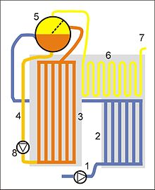
1 Питательный насос
2 Экономайзер
3 Подъемные трубы
4 Опускные трубы
5 Барабан
6 Пароперегреватель
7 В турбину
8 Циркуляционный насос

- Вода в этом котле, пройдя экономайзер 2, попадает в барабан 5 (находится вверху котла).
- Вода из барабана под действием силы тяжести (в котлах с естественной циркуляцией) попадает в опускные необогреваемые трубы 4, а затем в подъёмные обогреваемые 3, где происходит парообразование (подъёмные и опускные трубы образуют циркуляционный контур). Из-за того, что плотность пароводяной смеси в экранных (подъемных) трубах меньше плотности воды в опускных трубах, пароводяная смесь поднимается по экранным трубам в барабан.
- В барабане происходит разделение пароводяной смеси на пар и воду. Вода заново идёт в опускные трубы, а насыщенный пар уходит в пароперегреватель 6.

В котлах с естественной циркуляцией кратность циркуляции воды по циркуляционному контуру — от 5 до 30 раз. Котлы с принудительной циркуляцией оснащены насосом, который создаёт напор в циркуляционном контуре. Кратность циркуляции составляет 3..10 раз. Котлы с принудительной циркуляцией на территории постсоветского пространства распространения не получили. Барабанные котлы работают при давлении меньше критического.

2.2 Прямоточные котлы

Рассмотрим следующую схему циркуляции воды в прямоточном котле:

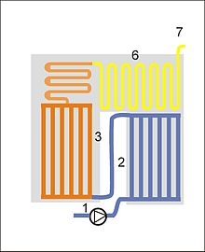
1 Питательный насос
2 Экономайзер
3 Испарительные трубы
6 Пароперегреватель
7 В турбину

Прямоточные котлы не имеют барабана. Через испарительные трубы 3 вода проходит однократно, постепенно превращаясь в пар. Зона, где заканчивается парообразование, называется переходной. После испарительных труб пароводяная смесь (пар) попадает в пароперегреватель 6.

Очень часто прямоточные котлы имеют промежуточный пароперегреватель. Прямоточный котел является разомкнутой гидравлической системой. Такие котлы работают не только на докритическом, но и на сверхкритическом давлении.

2.3 Котлы-утилизаторы

Котёл-утилизатор использует теплоту отходящих газов дизелей или газотурбинных установок, сушильных барабанов, вращающихся и туннельных печей.

Крупные котлы-утилизаторы не имеют всех элементов котлоагрегата. Отходящие вторичные газы попадают сразу на поверхности нагрева (экономайзер, испаритель, пароперегреватель). Воздухоподогреватель и топка в котлах-утилизаторах отсутствуют, так как газы, используемые в котле, образуются в технологическом процессе основного производства. Температура газов, поступающих в энергетический котел-утилизатор, приблизительно составляет 350..700 °C.

Особенностью котлов-утилизаторов является присутствие в отходящих газах «посторонних веществ». Отходящие газы содержат много пыли и других химических веществ, что вызывает необходимость очистки газов до котла-утилизатора. Наиболее часто для очистки используют циклоны и электрофильтры. Этой очистки все равно не хватает для полного очищения газов. Пыль оседает на поверхности нагрева и малейшая протечка увлажняет пыль и значительно уменьшает теплоотдачу, что вызывает неравномерный нагрев и влечёт перекос змеевиков. Присутствие в газах соединений кальция, натрия, серы приводят к образованию на змеевиках сцементировавшихся отложений, вызывающих химическую коррозию поверхностей нагрева и снижающих живое сечение для прохода газов. В настоящее время стали появляться котлы-утилизаторы, которые содержат камеру дожигания отходящих газов.

3. Энергетические паровые котлы

3.1 Паровой котёл в технологической схеме производства пара

Прежде всего уточним используемые термины «котёл» и «котельная установка».

Как мы уже знаем, «паровой котёл» – это устройство для выработки пара с давлением выше атмосферного за счет теплоты сжигаемого топлива. Сочетание топочной камеры, в которой осуществляется горение топлива и теплоиспользующих поверхностей нагрева, в которых происходит нагрев воды до кипения, испарение воды (генерация пара) и перегрев пара – называется котельным агрегатом. Котельная установка – это более широкое понятие, включающее дополнительные устройства для приготовления и ввода в топку топлива; вентиляторы для подачи воздуха; дымососы для отвода в атмосферу дымовых газов; питательные насосы и другое вспомогательное оборудование. Технологическая схема производства пара в паровом котле на электростанции, сжигающей угли в пылевидном состоянии, представлена на рисунке:

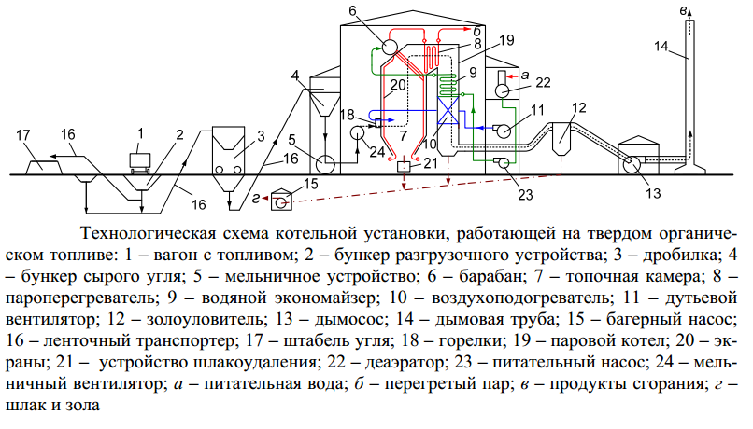

Опишем этот технологический процесс.
Кусковое топливо выгружается из вагонов 1 в бункер разгрузочного устройства 2, откуда ленточным транспортером 16 подается в дробильное устройство 3, в котором топливо измельчается до кусков размером 15 мм. Затем уголь по ленточному транспортеру 16 подается в бункер сырого угля 4, откуда поступает в мельничное устройство 5. Здесь топливо окончательно измельчается и подсушивается. Готовая угольная пыль вместе с нагретым воздухом в воздухоподогреватели 10 через горелки 18 поступает в топочную камеру 7 парового котла 19, где и сгорает. При этом химическая энергия топлива преобразуется в тепло, излучаемое от факела и топочных газов, и передается поверхностям нагрева 20, экранирующих стены топочной камеры и в которых происходит нагрев и испарение воды, предварительно подогретой в экономайзере 9. Полученная из воды пароводяная смесь поступает в барабан котла 6, где осуществляется сепарация пара. После этого насыщенный пар подается в пароперегреватель 8, перегревается до определенных параметров и направляется в машинный зал к паровой турбине. Перегрев пара в пароперегревателе 8, нагрев питательной воды в экономайзере 9 и воздуха в воздухоподогревателе 10 осуществляется за счет охлаждения газообразных продуктов сгорания топлива. Подача воздуха в воздухоподогреватель производится дутьевым вентилятором 11. Зола, образующаяся в результате сгорания топлива, частично в виде шлака осаждается в топке и затем удаляется через холодную воронку системой шлакоудаления. Основная масса золы вместе с дымовыми газами проходит газоходы котла и улавливается в золоуловителе 123, остатки не уловленной летучей золы вместе с газообразными продуктами сгорания рассеиваются дымовой трубой 14 в окружающей атмосфере. Эвакуация продуктов сгорания из топочной камеры парового котла в дымовую трубу осуществляется с помощью дымососа 13. Образовавшиеся в результате горения твердого топлива в топке шлак и зола, уловленные в золоуловителе, транспортируются по каналам системы золошлакоудаления в багерную насосную установку 15, служащую для перекачки шлака и золы с технической водой по трубопроводам на золоотвалы.

Из рассмотрения технологической схемы производства пара следует, что в состав котельной установки входят:

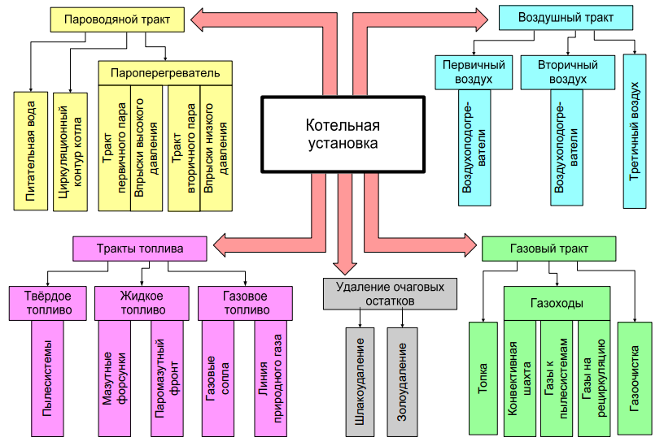
Внутри этой технологической схемы мы коротко рассмотрели работу котла с естественной циркуляцией воды.

Теперь последовательно рассмотрим схемы котлов с принудительной и прямоточной циркуляцией.

3.2 Паровой котёл с принудительной циркуляцией

На рисунке представлена конструктивная схема котла с многократной принудительной циркуляцией. Принцип работы ясен из схемы.

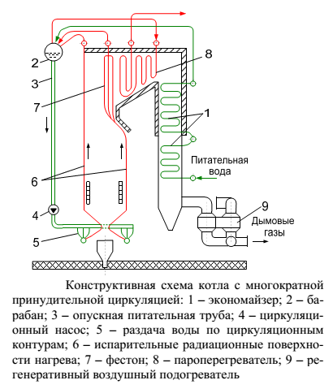

Циркуляционный насос 4 работает с перепадом давлений 0.3 МПа и позволяет применять трубы малого диаметра, что дает экономию металла. Малый диаметр труб и невысокая кратность циркуляции (4..8) вызывают относительное снижение водяного объема агрегата, следовательно, снижение габаритов барабана, уменьшение сверлений в нем, а отсюда общее снижение стоимости котла. Малый водяной объем и независимость полезного напора циркуляции от нагрузки позволяют быстро растапливать и останавливать агрегат, т. е. работать в регулировочно-пусковом режиме.

Область применения котлов с многократной принудительной циркуляцией ограничивается сравнительно невысокими давлениями, при которых можно получить наибольший экономический эффект за счет удешевления развитых конвективных испарительных поверхностей нагрева. Котлы с многократной принудительной циркуляцией нашли распространение в теплоутилизационных и парогазовых установках, в парогенераторах АЭС.

3.3 Котлы с прямоточной циркуляцией

Прямоточные котлы не имеют зафиксированной границы раздела фаз между экономайзером и испарительной частью, между испарительной поверхностью нагрева и пароперегревателем. При изменении температуры питательной воды, рабочего давления в агрегате, воздушного режима топки,
влажности топлива и других факторов соотношения между поверхностями нагрева экономайзера, испарительной части и перегревателя меняются.

В прямоточных агрегатах все примеси, поступающие с питательной водой, не могут удаляться с продувкой подобно барабанным котлам и откладываются на стенках поверхностей нагрева или уносятся с паром в турбину. В принципе, и в прямоточных котлах возможно удаление солей продувкой, путем установки водяной емкости (сепаратора) в конце испарительного участка. Однако на практике это оказывается затруднительным из-за упомянутого перемещения границы испарительной части. Поэтому прямоточные котлы, даже оборудованные специальной продувкой, предъявляют высокие требования к качеству питательной воды.

Из-за малого аккумулирующего объема воды у прямоточных котлов важную роль играет синхронность подачи воды, топлива и воздуха. Нарушении этого соответствия в турбину можно подать влажный или чрезмерно перегретый пар, в связи с чем для прямоточных агрегатов автоматизация регулирования всех процессов является просто обязательной.

Приведём три упрощённых схемы прямоточных котлов:

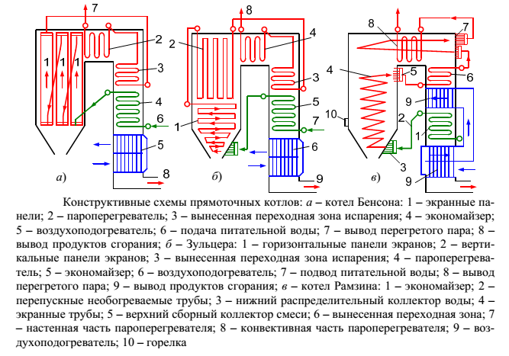

Котёл схемы Бенсона

Рассмотрим котёл схемы Бенсона.
На каждой стене топки размещено по три вертикальных подъемных панели из труб с внутренним диаметром 25 мм. Направление движения рабочего тела – снизу вверх в экранах. Это способствует более устойчивой работе котла. Из верхних коллекторов одних панелей в нижние коллекторы других пароводяная смесь передастся по наружным опускным трубопроводам. Наружные трубопроводы, иногда со смесительными коллекторами, удорожают агрегат Бенсона и являются негативной стороной конструкции.

Схема Зульцера

Второй распространенной конструкцией является прям-точный котел системы Зульцера. Для малой производительности (до 28 кг/с) эти агрегаты выполнялись одновитковыми, что полностью исключает неравномерное распределение рабочего тела по системе параллельных трубок. Однако при этом длина витка и его гидравлическое сопротивление чрезмерно возрастают. Котлы Зульцера на среднюю производительность строятся многовитковыми. Расположение трубок в топке смешанное: горизонтальное и вертикальное. Горизонтальная компоновка применена для однофазной среды: для экономайзера внизу топки и перегревателя – вверху.

Трубы с двухфазной (вода – пар) жидкостью расположены вертикально в средней части топочной камеры в виде петель, так что подъемные и опускные трубы, в отличие от системы Бенсона, расположены в топке. Первые агрегаты Зульцера снабжались сепараторами пара, устанавливаемыми перед переходной зоной. Это обычный барабан с уровнем воды и всеми видами продувок.

Схема Рамзина

Прямоточные котлы конструкции профессора Л.К. Рамзина явились крупным достижением отечественного энергомашиностроения. Особенностью котла является компоновка радиационных поверхностей нагрева в виде горизонтально-подъемной навивки трубок по стенам топки с минимумом коллекторов. Как показала практика, такое экранирование имеет как положительные, так и отрицательные стороны. Положительным является равномерный обогрев отдельных трубок, включенных в ленту, так как трубки проходят по высоте топки все температурные зоны в одинаковых условиях. Негативным – невозможность выполнения радиационных поверхностей заводскими крупными блоками.

Заключение

Согласно приведённой выше информации, котлы используются в самых разнообразных отраслях промышленности. В энергетике основную роль играют паровые энергетические котлы. При наличии большого разнообразия типов котлов, в энергетике чаще всего применяются котлы с естественной, прямоточной и принудительной циркуляцией воды.

Отличие указанных схем генерации друг от друга заключается, собственно, в способе поддержания циркуляции воды. Как следствие, области их применения также отличаются друг от друга.

Список использованной литературы

- Энергетические установки электростанций. Э. П. Волков, В. А. Ведяев, В. И. Обрезков; Под ред. Э. П. Волкова.-М. : Энергоатомиздат, 1983. — 280 с.
- ГОСТ 23172-78*. Котлы стационарные. Термины и определения.
- Тепловые электрические станции. Учебное пособие. Л. А. Беляев, А. С. Зворин, Т. С. Тайлашева.-Томск. STT: 2011. – 339 c.

